管理体系审核记录表
过程与活动、  抽样计划 | 涉及  条款 | 受审核部门：物业管理部 主管领导：邢博文 陪同人员：相翼翼 | 判定
 |  | 审核员：郭力、赵茜 审核时间：2022.6.21
 |  | 审核条款：Q：5.3；6.2；6.3；8.1；8.3、8.5.1；8.5.2；8.5.3、8.5.4；8.5.5、8.5.6；8.6、8.7、9.1、10.2、10.3
组织的岗位、职责的权限 | Q5.3 | 根据部门领导介绍，物业管理部在公司质量管理体系中的职责及权限在质量手册职能分配表中进行了明确规定。主要负责基础设施、运行环境控制；监视和测量设备管理； Q:物业管理服务运行策划、生产和服务提供控制、产品放行和不合格品控制、归口管理公司体系运行的不合格及纠正措施。  经交流，部门主管人员对部门分管的过程及管理要求理解正确，部门内部职责分工明确，经培训及内部沟通，部门员工对本岗位的职责已理解，并有明确的考核机制，部门主管对下属员工的职责落实情况进行检查、考核，能够保证部门职责的落实。
质量目标及其实现和策划 | Q6.2 | 查：综合管理部根据公司质量目标和部门职责，制定了公司各部门质量目标分解表，经总经理批准。涉及物业管理部的质量目标共1项，综合管理部制定了质量目标的考核方法和考核频次。  各部门质量目标由综合管理部负责考核，查看的物业管理部2022年1月-2022年6月质量目标完成情况统计：  目标值 实测值 结论  - 顾客满意度≥90分； 95 完成  2、物业服务合格率≥95% 100% 完成  统计人：曹石榴；评价时间：2022.6.16。部门质量体系运行以来的半年度质量目标已实现。
基础设施 | Q7.1.3 | 查公司编制的“基础设施和过程运行环境控制程序”，规定了基础设施的管理要求。  经现场查看，公司经营地址位于西安市莲湖区光泰路7号，公司办公面积300平米，仓库20平米，配置了办公电脑12台；打印/复印机2台；办公桌椅、文件柜等。公司设备配置，主要为办公所用的电脑和打印机，保洁使用的清洁工具、工程使用的维修工具：万用表、扳手、钳子等、安保秩序使用的安全警戒设备：警棍、盾牌、应急手电筒等。满足Q:物业管理服务需求。  物业管理部将设备的日常维护保养落实到具体的操作者，查看的计算机的“维护保养记录”（2022.3.15），以上记录均填写完整，清晰，审批签字齐全，设备日常保养符合策划要求。  电梯、空调等设备的维修保养在8.5.1条款检查。  部门对基础设施的管理符合规定要求。
过程运行环境 | Q7.1.4 | 物业管理服务过程和办公过程对环境要求一般，无特殊要求，综合管理部环境卫生较好。  巡视：办公环境光照、温度适宜，通风良好，电路布线合理、电气插座完整，未见破损，办公场所物品摆放整齐、有序，未见随意乱放私人物品的情况，未见用电不当等安全隐患及不良影响现象。  确定并提供了产品要求所需的工作环境，工作环境适宜，现有工作环境能满足提供合格服务的需要。
监视和测量资源 | Q7.1.5 | 经查：公司编制的“监视和测量资源控制程序”，规定了监视和测量资源的管理要求。公司的经营业务为物业管理服务，暂不需要监视和测量设备。  经与工程人员交流，使用的万用表只检测是否有电流电压，不测试具体的数值，故不需要进行检定校准。
运行策划和控制 | Q8.1 | 产品实现的策划主要由物业管理部负责人完成，过程策划包含了实现产品所需达到的质量目标和要求，公司主要依据客户技术要求、中华人民共和国物业管理条例、物业服务收费管理办法、陕西省住宅小区物业服务指导标准、陕西省物业管理条例、西安市物业管理条例、住宅室内装饰装修工程质量验收规范、前期物业管理招标投标管理暂行办法、城市供水水质管理规定、机动车停放服务收费管理办法、普通住宅小区物业管理服务等级标准、物业服务企业资质管理办法、陕西省物业管理收费管理办法、关于陕西省物业服务收费管理办法的补充通知、关于印发《陕西省住宅小区物业服务指导标准》的通知、变配电室安全管理规范、服务标准化工作指南、商业服务业顾客满意度测评规范  等进行物业管理服务，编制了相应的过程文件：  - 编制了物业管理服务过程流程；  - 针对物业管理服务过程制定了作业指导书；  - 规定了物业管理服务的检验验收准则；  - 资源的提供（包括人力、物力、办公设备设施、通讯工具、工程维护所需的工具等）。  策划的输出适合于组织的运行。  对于非预期变更，及时进行潜在后果评审，并告知相关人员，目前未发生。经识别企业外包过程化粪池清掏、电梯维保、垃圾清运、空调维保、水箱清洗服务过程，按照标准8.4条款的要求进行管理控制。
产品和服务的设计和开发 | Q8.3 | 公司按业主要求进行物业管理服务，不发生设计和开发活动，也不承担设计的责任，因此本条款不适用，予以删减。不适用不影响公司提供满足顾客要求和适用法律法规要求的服务能力或责任。
生产和服务提供的控制 | Q8.5.1  服务项目：陕西省国土资源大厦物业服务过程 | 查公司Q：物业管理服务相关内容如下：  公司从事物业管理服务通常依据客户技术要求、中华人民共和国物业管理条例、物业服务收费管理办法、陕西省住宅小区物业服务指导标准、陕西省物业管理条例、西安市物业管理条例、住宅室内装饰装修工程质量验收规范、前期物业管理招标投标管理暂行办法、城市供水水质管理规定、机动车停放服务收费管理办法、普通住宅小区物业管理服务等级标准、物业服务企业资质管理办法、陕西省物业管理收费管理办法、关于陕西省物业服务收费管理办法的补充通知、关于印发《陕西省住宅小区物业服务指导标准》的通知、变配电室安全管理规范、服务标准化工作指南、商业服务业顾客满意度测评规范等进行物业管理服务。  运行物业管理服务基本流程是：签订合同--派遣人员--物业服务--客户反馈。  公司编制有《物业公司服务规程》等可以指导并规范员工的实际操作。  企业主要为陕西地方土地建设有限公司所在大楼陕西省国土资源大厦提供物业管理服务，位于西安市莲湖区光泰路7号，抽查了保洁、工程维修、安保秩序等物业服务过程：  陕西省国土资源大厦的保洁过程：包括电梯消毒记录、保洁巡检记录等记录，对各个区域进行了保洁，并由保洁主管对保洁质量进行了检查。  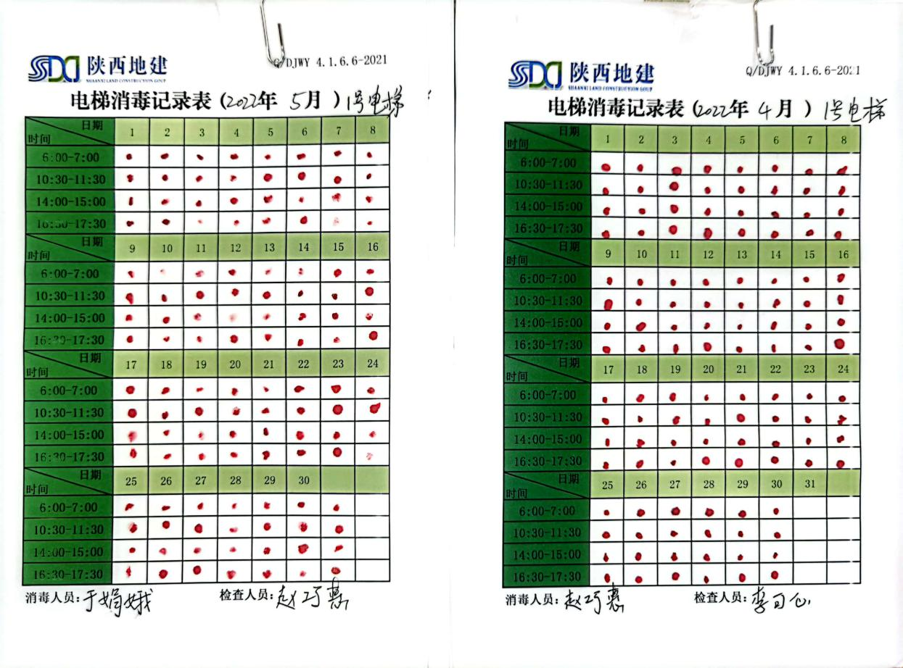  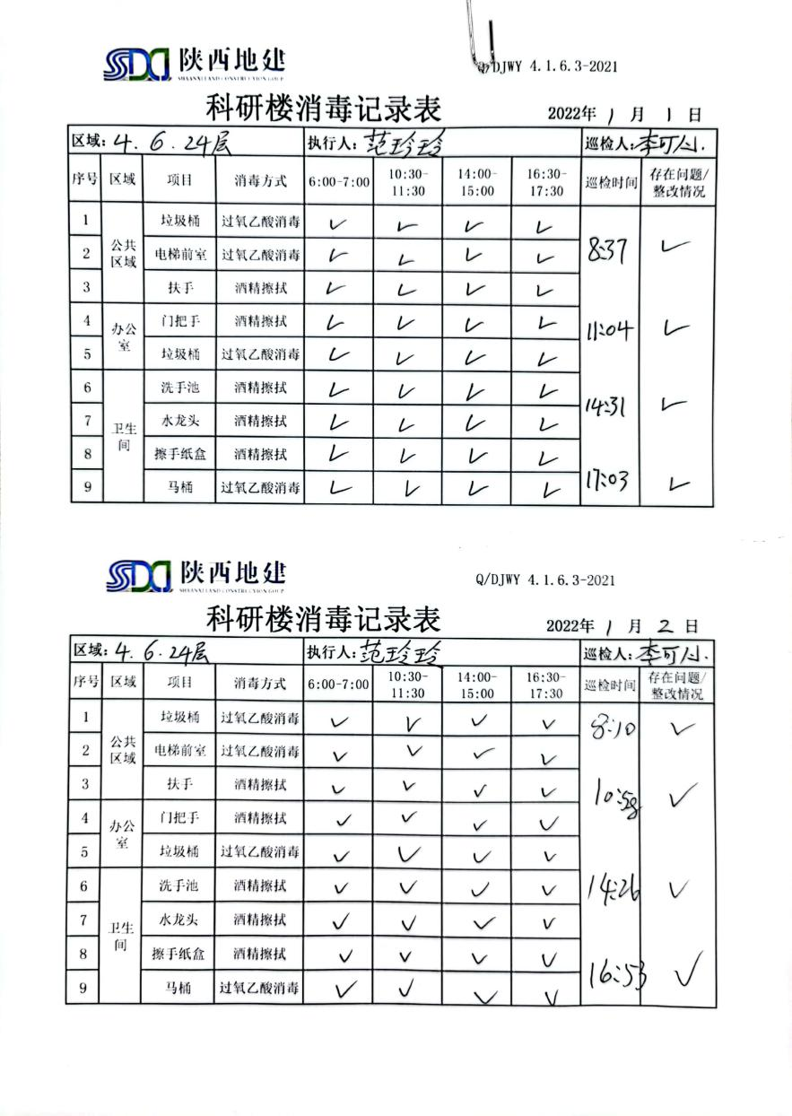  陕西省国土资源大厦的工程维修过程：包括了工程巡检表、各项设备定期维护记录、维修单、电梯维保记录、空调维保记录等外包过程记录。  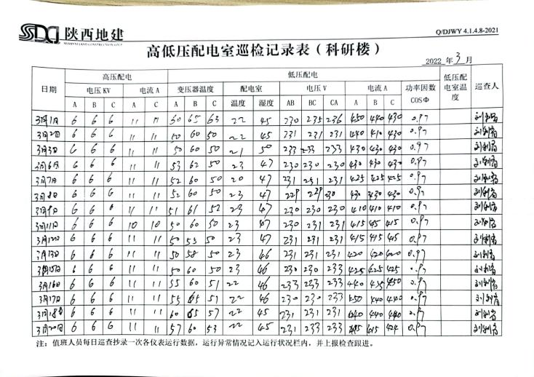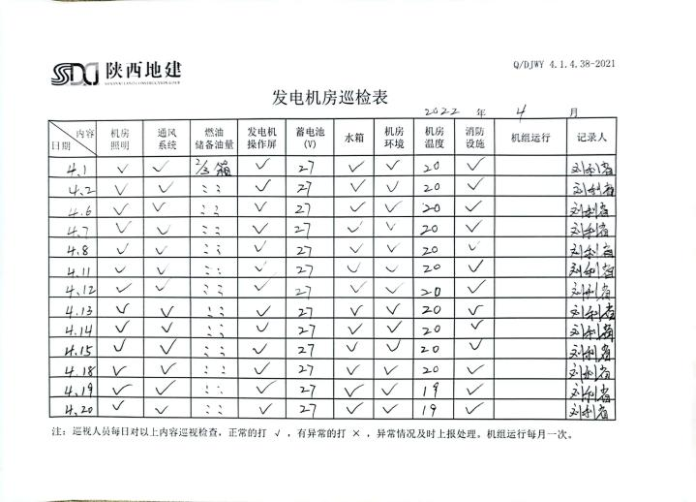  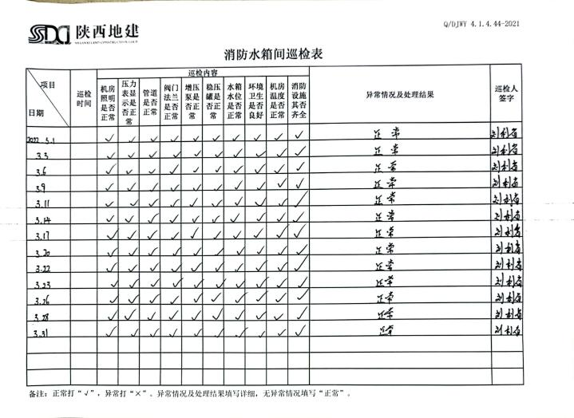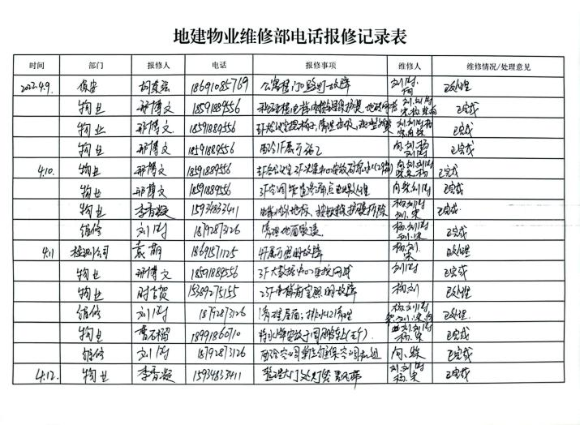  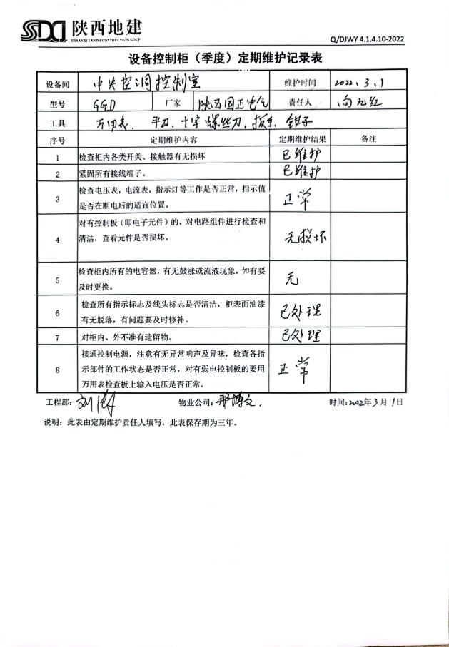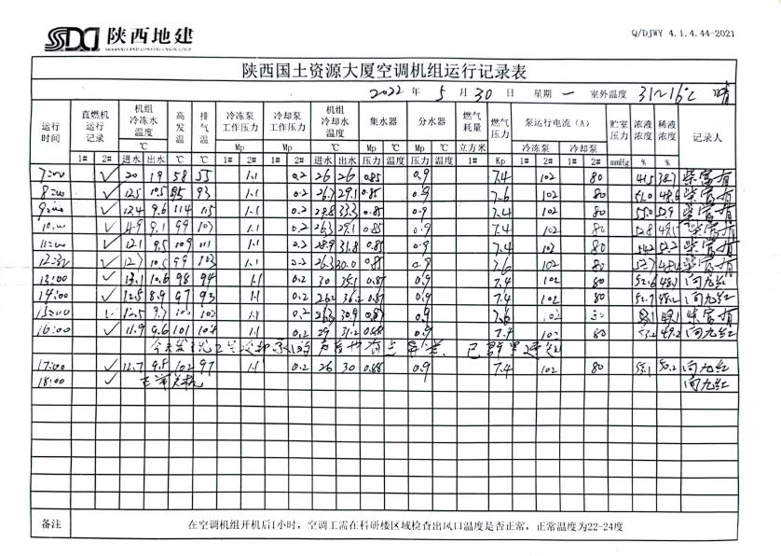  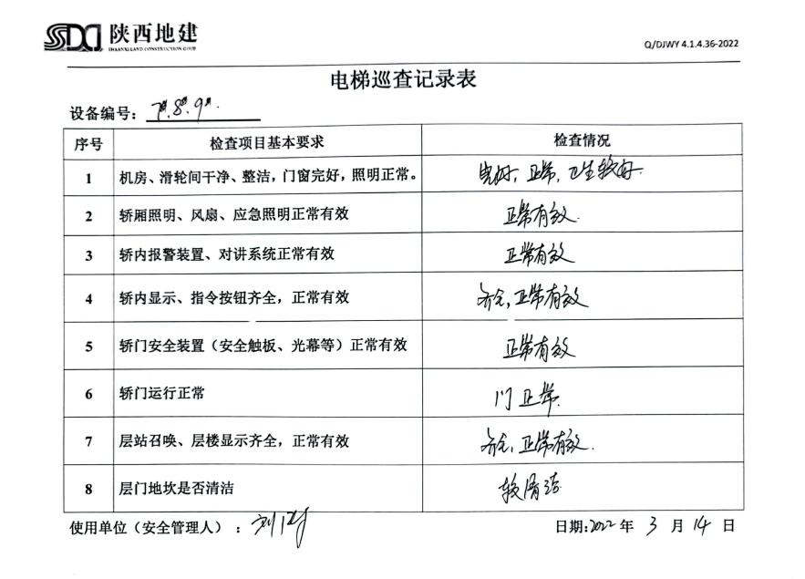  抽查外包方对陕西省国土资源大厦电梯维保记录：  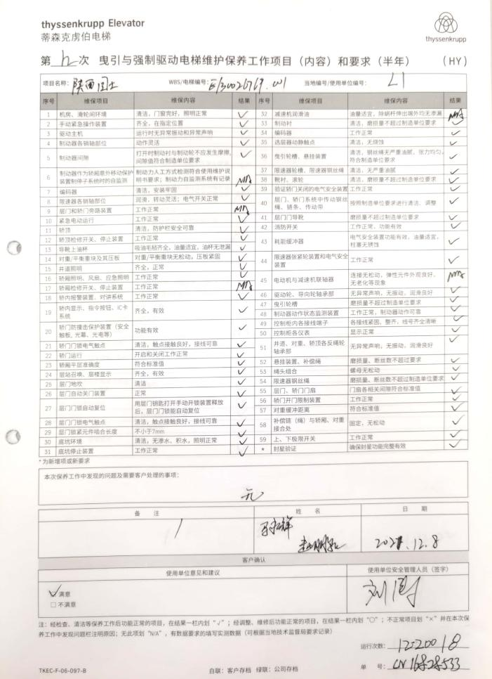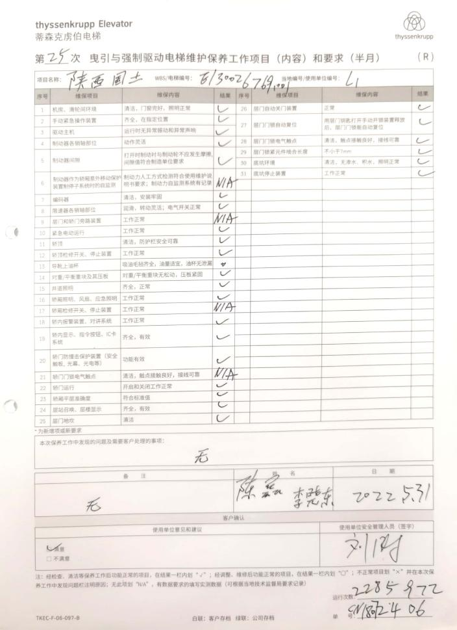  陕西省国土资源大厦的安保秩序过程：包含了应急演练记录、来访人员登记表、停车厂管理记录表、消防设备检查等  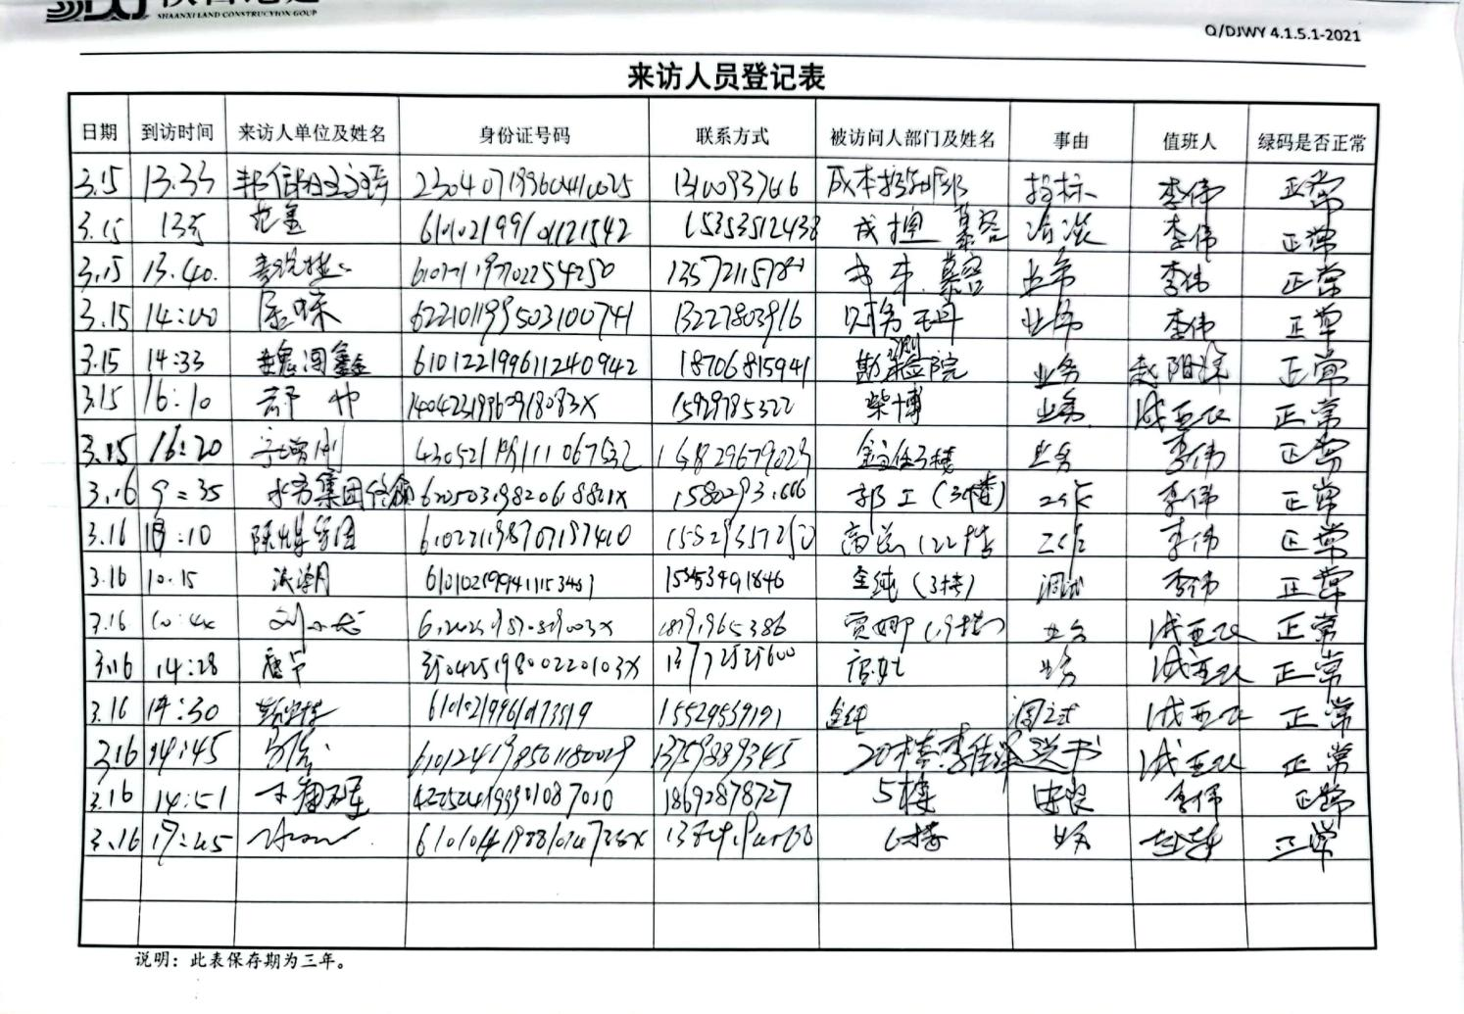  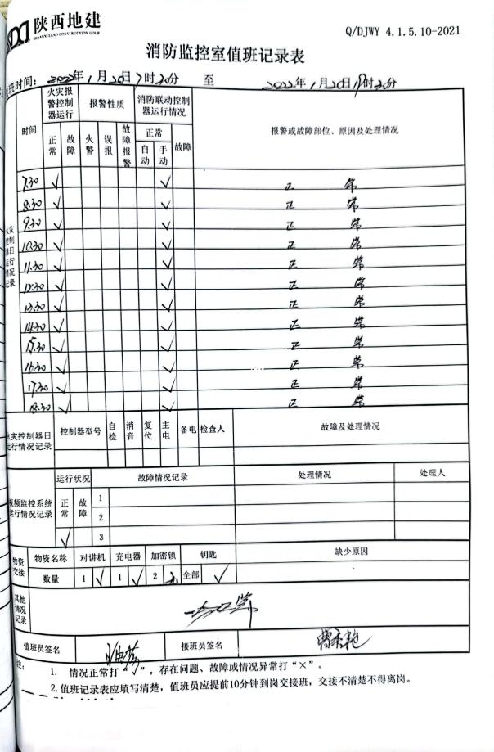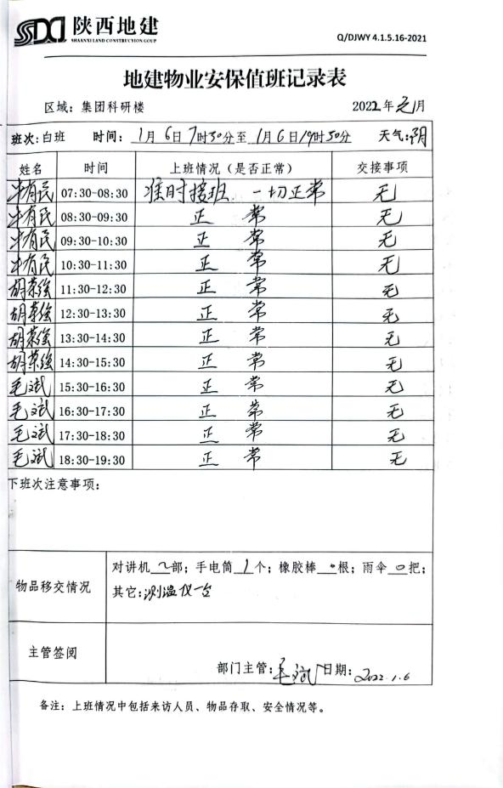  现场审核观察：工程部刘涛正在对配电箱进行安全检查；保洁人员于娟娥正在对电梯进行消毒；人员操作规范，记录完整，符合要求。
产品和服务的放行 | Q8.6 | 为确保采购物资符合要求，对采购物资实施验证活动；暂无在供方处验证要求，同时也没有要求在供方处进行验证。  进货检验，详见综合管理部8.4检查表  查：过程检验，  在运行物业管理服务的适当阶段安排了相关检查环节，参见8.5.1审核记录单。  查：最终验收，  企业每半年进行一次顾客满意度调查，本次2022年5月6日进行。见9.1.2
产品标识和可追朔性 | Q8.5.2 | 在《质量手册》中规定公司向顾客提运行物业管理服务时采取适当措施，确运行物业管理服务过程中均被明确标识，对产品施加唯一性标识，如批号、编号、日期，并予以登记，保留实现可追溯性所需的记录。  经查验标识齐全、清晰、正确，标识管理基本符合标准要求，并满足实际需要。
产品防护 | Q8.5.4 | 公司对运行物业管理服务的防护实施控制：  公司自体系运行以来，未发生由于防护不当导致运行物业管理服务质量事故的情况，防护措施能够满足要求。  现场检查：档案橱内文件分类存放，有专用文件夹，标明了文件档案的名称。档案橱上锁保密，电脑设置了密码，技术性文件有密码保护。  产品防护的管理符合标准要求。  现场产品防护能够按照策划的要求实施，满足策划的要求。
交付后活动 | Q8.5.5 | 如客户在使用过程中出现问题，先通过电话进行解决，如远程无法解决，派专人到客户现场实地协调解决。
更改控制 | Q8.5.6 | 对于服务过程的更改，公司规定通过《通知单》的形式重新下达。服务过程的更改指令，若涉及到交付时间更改，均有对应的合同更改评审记录，本部门再次通过《通知单》下达。更改的服务指令由本部门负责人签发。经查目前无服务过程的更改。
不合格输出的控制 | Q8.7 | 公司制定并执行了《不合格输出控制程序》，文件对不合格品的识别、控制方法、职责权限作出了具体规定，基本符合标准要求。  物业服务过程中的不合格品即各物业阶段的不符合，通常采用及时整改的方式进行，抽查了保洁巡检记录，保洁主管发现区域未清洁干净，要求保洁员立即进行清洁。
改进 | Q10.2 | 目前公司确定和识别了改进机会，策划形成了内部审核控制程序、管理评审控制程序、不合格输出控制程序、改进控制程序等，通过纠正、纠正措施、持续改进等方法，改进Q:物业管理服务过程的薄弱环节，纠正、避免和减少非预期的情况带来的不利影响，改进质量管理体系的绩效和有效性，以满足顾客要求并增强顾客满意。
持续改进 | Q10.3 | 经查：公司按GB/T19001-2016标准建立质量体系以来进行了全员培训，提高了员工的质量意识和对标准的理解。利用质量方针、质量目标、内外部环境分析、风险和机遇的应对措施及实施情况，内部审核结果、分析和评价、纠正措施和预防措施以及管理评审，持续改进质量管理体系的有效性（具体见管理层、部门相关检查表）。

说明：不符合标注N

